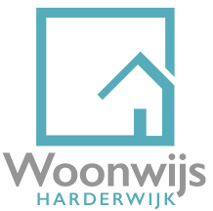

Algemene Jaarvergadering Huurdersraad Woonwijs
maandag 4 juni 2018

AGENDA

- Opening

- Mededelingen

- Korte terug- en vooruitblik

- Verslag Penningmeester

- Voorstel tot wijziging statuten

- Bestuursaangelegenheden

- Algemene verordening gegevens personen (Mark Schouten, UWOON)

- Online Klantenpanel (Karin Soldaat, UWOON))

Pauze

- Nieuwbouwprojecten, Struikterrein (Vastgoed, UWOON)

- Intermezzo ‘Historische Sanitaire Stop’

- Rondvraag

- Sluiting

Na afloop staat er een hapje en drankje voor u klaar.

